张慧玲教科研名师工作室书目

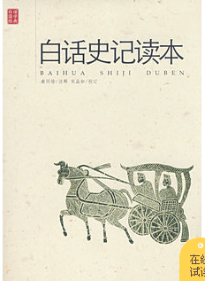
11.《白话史记读本》
ISBN：9787201055749
作者:秦同培
出版社:天津人民出版社
定价：¥19.40
司马迁的《史记》贯穿经传，整理诸子百家，纂述了三代而下以至其当代的史事，为中华民族保存了纪元前千余年的历史文化，这一巨著，是先秦所有典籍无可相比的。作为一个中国人，要了解自家的历史文化，必读《史记》。惟有透过《史记》的认识，才能真正找出中国人！本书是“白话国学经典”系列之一的“白话史记读本”分册。
《史记》为我国最伟大的史学和文学著作，对后世影响深巨，作为中国人不可不读。但原文卷帙浩繁，语言艰深，普通读者难以通读和领会。《白话史记读本》弥补了这一不足，该书编选者有着深厚的文学功底，所选部分皆为原著中的精华佳作，注释和译文均达到了相当高的水平，阅读该书，既使人得到历史知识，也获得了美文的熏陶。
《白话史记读本》精选《史记》一百三十篇，每篇均为不可不读的精品，注释简洁而详实，译文通俗而流畅，文前的评论短小精辟，言简意赅，较为准确地传达了司马迁原著的风采和神韵，所以该书出版以后一直备受读者欢迎。

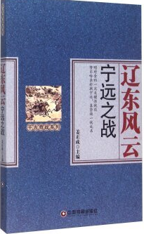
2. 《辽东风云 宁远之战》
ISBN：9787504756107
作者：姜正成编
出版社：中国财政经济出版社
定价：¥38.00
宁远乃关外一座重镇。明朝与后金的宁远之战，以明朝的胜利和后金的失败而结束。宁远大捷是明朝从抚顺失陷以来的大胜仗，朝野欢欣鼓舞，扬眉吐气。接着明军又取得宁锦大捷，辽东形势大为改观。然而，在皇太极的反间计下，多疑的崇祯皇帝竟自毁长城，将袁崇焕凌迟处死。明朝这一回是真的无力回天了。
《辽东风云 宁远之战》以宁远之战为背景，讲述明亡清兴几十年惊心动魄的历史。朝代的兴衰治乱、人物的生死荣辱，引发我们很多思考。
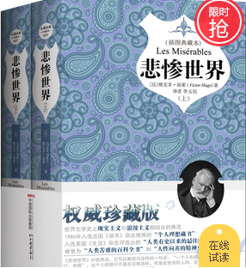
3. 《悲惨世界》
ISBN：9787514607871
作者：（法）雨果著，李玉民译
出版社：中国画报出版社
定价：¥24.90
《悲惨世界》是法国十九世纪浪漫派领袖维克多·雨果继《巴黎圣母院》之后创作的又一部气势恢宏的鸿篇巨著。全书以卓越的艺术魅力，展示了一幅自1793年法国大革命至1832年巴黎人民起义期间，法国近代社会生活和政治生活的辉煌画卷，体现了雨果在叙事方面的过人才华，是世界文学史上现实主义与浪漫主义结合的典范。小说集中反映了雨果的人道主义思想，饱含了雨果对于人类苦难命运的关心和对末来坚定不移的信念，具有震撼人心的艺术感染力。
《悲惨世界》是维克多·雨果在流亡期间写的长篇小说，是他的代表作，也是世界文学宝库的珍品之一。
《悲惨世界》通过冉阿让等人的悲惨遭遇以及冉阿让被卞福汝主教感化后一系列令人感动的事迹，深刻揭露和批判了19世纪法国封建专制社会的腐朽本质及其罪恶现象，对穷苦人民在封建重压下所遭受的剥削欺诈和残酷迫害表示了悲悯和同情。

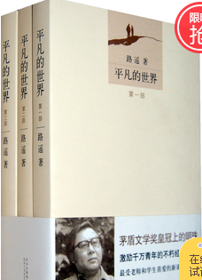
4. 《平凡的世界》（全三册）
ISBN：9787530212004
作者：路遥著
出版社：北京十月文艺出版社
定价：¥47.80
这是一部现实主义小说，也是小说化的家族史。作家高度浓缩了中国西北农村的历史变迁过程，作品达到了思想性与艺术性的高度统一，特别是主人公面对困境艰苦奋斗的精神，对今天的大学生朋友仍有启迪。这是一部全景式地表现中国当代城乡社会生活的长篇小说，本书共三部。作者在近十年间广阔背景上，通过复杂的矛盾纠葛，刻画了社会各阶层众多普通人的形象。劳动与爱情，挫折与追求，痛苦与欢乐，日常生活与巨大社会冲突，纷繁地交织在一起，深刻地展示了普通人在大时代历史进程中所走过的艰难曲折的道路。
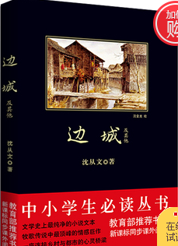
5.《边城》
ISBN：9787561345740
作者：沈从文著
出版社：陕西师范大学出版社
定价：¥16.50
沈从文，20世纪优秀的中国文学家之一，也是著名的物质文化史专家。对于许多人来说，他的文学创作一直是个谜：没有新式的留洋背景，也没有传统的学家渊源，而且行伍出身，却能凭借其独特的生活体验为人们创造出一部部经典著作。即使在今天，沈从文先生许多作品依然具有极强的生命力。
《边城》是沈从文先生久负盛名的代表作，也是中国文学史上一部优秀的抒发乡土情怀的中篇小说。它以20世纪30年代川湘交界的边城小镇茶峒为背景，以兼具抒情诗和小品文的优美笔触，描绘了湘西地区特有的风土人情；借船家少女翠翠的爱情悲剧，凸显出了人性的善良美好与心灵的澄澈纯净。整部作品在现实主义中融入了浪漫主义的艺术手法。
《边城》以其独特的艺术魅力吸引了众多海内外的读者。自问世以来，先后被译成日本、美国、英国、前苏联等四十多个国家的文字出版，并被美国、日本、韩国、英国等十多个国家或地区选进大学课本。在国内，《边城》也成为教育部《普通高中语文课程标准》推荐书目，并被选入高中课程标准实验教科书和语文新课标必读丛书。

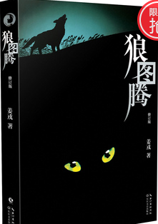
6. 狼图腾(修订版)
ISBN：9787535476890
作者：姜戎著
出版社：长江文艺出版社
定价：¥23.90
我们是龙的传人还是狼的传人？这是世界上迄今为止惟一一部描绘、研究蒙古草原狼的“旷世奇书”。阅读此书，将是我们这个时代享用不尽的关于狼图腾的精神盛宴。因为它的厚重，因为它的不可再现。因为任由蒙古铁骑和蒙古狼群纵横驰骋的游牧草原正在或者已经消失，所有那些有关狼的传说和故事正在从我们的记忆中退化，留给我们和后代的仅仅是一些道德诅咒和刻毒谩骂的文字符号。如果不是因为此书，狼——特别是蒙古的草原狼——这个中国古代图腾崇拜和自然进化的发动机，就会像某些宇宙的暗物质一样，远离我们的地球和人类，漂浮在不可知的永远里，漠视着我们的无知和愚昧。
本书由几十个有机连贯的“狼故事”一气呵成，情节紧张激烈而又新奇神秘。读者可从书中每一篇章、每个细节中攫取强烈的阅读快感，令人欲罢不能。那些精灵一般的蒙古草原狼随时从书中呼啸而出。
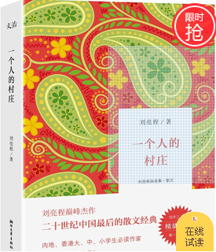
7.《一个人的村庄》
ISBN：9787533937577
作者：刘亮程著
出版社：浙江文艺出版社
定价：¥25.70
《一个人的村庄》自1998年出版以来，在全国引起巨大反响，是体味新疆风土人文的必读之作，已成为青少年阅读和当代名家散文阅读经典。
正如著名作家李锐所言：“真是很少读到这么朴素、沉静而又博大、丰富的文字了。我真是很惊讶作者是怎么在黄沙滚滚的旷野里，同时获得了对生命和语言如此深刻的体验。在这片垃圾遍地、精神腐败、互相复制的沙漠上，谈到农民刘亮程的这组散文，真有来到绿洲的喜悦和安慰。”
《一个人的村庄》是刘亮程在七八年的时间里陆续写完的，描述了新疆一个边缘村庄黄沙梁的人与自然，有梭罗《瓦尔登湖》和法布尔《昆虫记》的味道，作者也因此被称为“乡村哲学家”。

8. 《心的菩提》精装
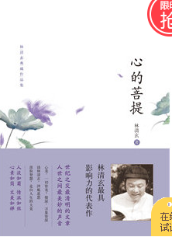
ISBN：9787543498990
作者：林清玄著
出版社：河北教育出版社
定价：¥24.90
菩提喻指佛教中觉悟的境界。面对世事纷乱，人心迷惘，作者以自己的切身体验和思考，将佛理修养化作美好心情，把读者的心灯点燃。使那些命运多舛、意志消沉、心浮气躁的人们重新充满希望和信心。文章内容寓意深刻，文字精练优美，风格清新隽永。追求超凡脱俗、淡泊清净，充满着禅境的喜悦，引领人们进入一种质朴寻常、自主尊严的精神境界。
林清玄，台湾高雄人。著名散文作家。曾任台湾《中国时报》记者、主编、主笔等。八岁立志成为作家；十七岁正式发表作品；三十岁前获遍台湾各项文学大奖；三十二岁遇见佛法，入山修行；三十五岁出山，四处参学，写成“身心安顿系列”，成为20世纪90年代台湾最畅销的作品。

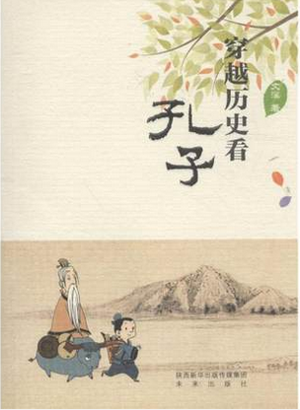
9. 《穿越历史看孔子》
ISBN：9787541760631
作 者：文溪 著
出版社：未来出版社
定价：¥18.00
本书是面向广大青少年的通俗国学读物，以青少年的视角，通过故事讲述思想，特别是传承中国儒家思想文化，以孔子的人生经历为主线，以全新独特的视角，风趣幽默的语言，介绍了孔子积极进取的一生。该项目基于青少年的阅读习惯，运用大量与之联系密切的现代语言风格，将原本晦涩难懂的儒家思想，分析得有滋有味，妙趣横生。为了扩大青少年的中国文化视野，书稿中灵活穿插了大量的中国文化常识，既了解孔子及儒家思想的同时，又历经了一次中国文化历程的漫游之旅。

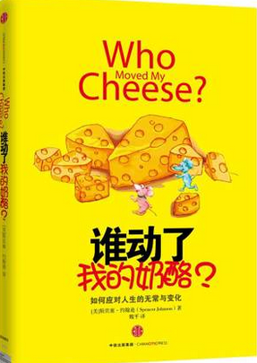
10．《谁动了我的奶酪》
ISBN：9787508650890
作 者：斯宾塞·约翰逊 著
出版社：中信出版社
定价：¥15.50
人生犹如迷宫，每个人都在其中寻找自己的“奶酪”——稳定的工作、丰厚的收入、健康的身体、和谐的人际关系、甜蜜的爱情、美满的家庭……
那么，你是否正在享受你的“奶酪”呢？
如果是，恭喜你！同时，本书中的小故事可以时刻提醒你，让你每天都看看你的奶酪是否开始变质。
如果不是，别着急！本书中的小故事可以带给你启发，帮助你适应生活中的各种变化，积极地去寻找属于自己的奶酪。
本书自出版以来，已有千百万读者从中获益。他们不仅改变了自己的思维模式，也改进了工作、婚姻等生活状态，重新开创新的未来。
是的，人世间不变的就是变化。因此，我们都要未雨绸缪，认真思考究竟是谁动了我们的奶酪，而我们又该如何去寻找新的奶酪。
斯宾塞·约翰逊拥有美国南加州大学心理学学士学位及英国皇家外科学院博士学位，曾就职于美国马约医学中心及哈佛医学院，之后又成为哈佛商学院领导力课题组的研究员。 他出版多部畅销书，包括《谁动了我的奶酪？》系列、“一分钟经理人”系列等。他的作品也引起了《纽约时报》《商业周刊》《财富》《时代》《今日美国》等多家主流媒体的广泛关注，并且被《今日美国》评为“寓言之王”。
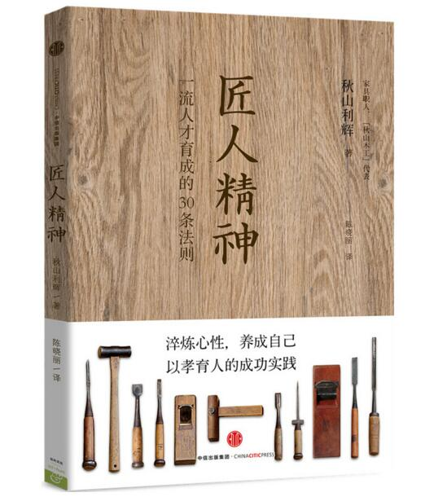
11. 《匠人精神》
ISBN：9787508656151
作 者：秋山利辉 著
出版社：中信出版社
定价：¥36.00
《匠人精神》为“秋山木工”代表秋山利辉关于如何培养具有日本特色的合格“匠人”的著作。书中秋山利辉通过列举“秋山木工”的“匠人须知三十条”，阐释了其心目中一流人才培养的核心：即对一个人品格的重视远高于对其技术的要求。同时，通过讲述自己从进入木工行业，努力自我培养，直到成长为一名行业领袖的人生历程，秋山利辉现身说法：在现代社会中，一个人若想实现真正的自我，社会若想恢复凝聚力，重拾失落的“匠人精神”势在必行。

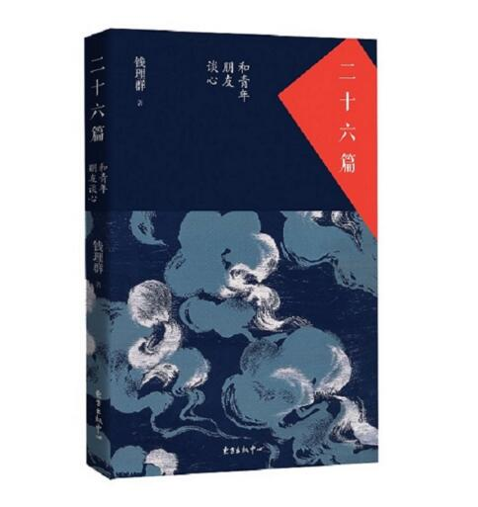
12. 《二十六篇——和青年朋友谈心》
ISBN：9787547309032
作 者：钱理群
出版社：东方出版中心
定价：¥45.00
这是当代著名学者、深受广大青年欢迎的钱理群教授最新作品。全书由钱先生近些年来对大学生、研究生和热心社会公益事业的志愿者的精彩讲演26篇（外加1篇长序）整理而成。这些讲演不仅着眼于青年成长、成熟、成为时代精英所需要的材质、训练和应注意的实际问题，而且着眼于建设现代化国家和美好人生所需要的家庭建设、学校教育、社会秩序、体制和文化传统，作者以其对世界思想文化的精密观察、对中国社会历史的精深研究和对理想的瞩望，直面真问题，提出真见解，视野广阔，正心培本，对各界读者都有启益思维、解除蔽惑、开阔视野与心怀的作用。全书语言亲切，流畅，坦诚，富有激情，处处闪烁着思想、智慧和人格的光芒。

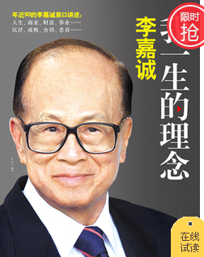
13. 李嘉诚：我一生的理念
ISBN：9787550234680
作者：李永宁编著
出版社：北京联合出版公司
定价：¥27.10
◆年近90岁的李嘉诚首次亲口讲述，与市面上其他李嘉诚的传记图书不同，本书由李嘉诚亲口讲述，跟随李嘉诚30余年的贴身秘书、李氏家族核心成员倾力整理。全书耗时五载，几番增减，轰动两岸三地，震惊华人世界！
◆迄今为止，关于李嘉诚真实、权威、翔实的著作。本书从亲身经历出发，讲述了从少年时代到青年时代的奋发到如何积累财富如何跌宕起伏的九十年传奇生涯。
全书时间跨度长，从上个世纪30年代一直到2013年年底，从创富新锐到亚洲首富到“撤资中国”的热议，李嘉诚一一讲述，和盘托出，真挚亲和。
对于外界的看法，自己奉行的理念，自己秉承的商业规则，媒体关于自己的诸多传言，李嘉诚娓娓道来，知无不尽……
独家揭秘李氏家族长盛不衰的关键，香港豪门绝不外泄的经商圣经，如何在商界纵横捭阖、游刃有余，人生、财富、事业、沉浮、悲喜、舍得等等，无不囊括其中……
◆此书一经出版，火爆各大财经网站、微博、博客、论坛，书中的片言只语都在网络世界转载流传；央视财经频道、《时代周刊》《经济学人周刊》《人民日报》、《新华日报》、《解放日报》《财经周刊》《看天下》等数百家海内外媒体争相报道、转载、热议！

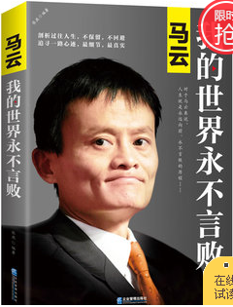
14. 马云：我的世界永不言败
ISBN：9787516407936
作者：张燕编著
出版社：企业管理出版社
定价：¥23.90
◆激励中国年轻人的创业家、企业家，亲身经历，全程讲述。
◆历时六年，数易其稿，呕心沥血，真实展现马云迄今五十年跌宕生涯！
◆首次独家披露马云创业前默默跋涉、锤炼心志的艰难岁月！
◆首次独家披露马云鲜为人知的家庭生活、个人喜好、性格特点！
◆迄今为止马云一生真实记录，不保留，不回避
◆追寻他五十年一路过往心迹，细节真实
◆万科董事长王石、联想创始人柳传志、亚洲首富李嘉诚、小米科技创始人雷军、著名天使投资人蔡文胜、暴风影音CEO冯鑫等企业界、投资界大佬口碑力荐！
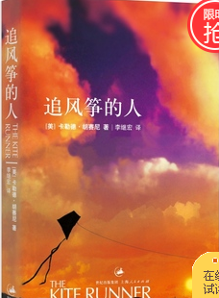
15.《追风筝的人》
ISBN：9787208061644
作者：［美］卡勒德·胡赛尼
出版社：上海人民出版社
定价：¥15.90
快乐大本营高圆圆感动推荐，奥巴马送给女儿的新年礼物。为你，千千万万遍！在当当小说榜排名1位！
这本小说太令人震撼，很长一段时日，让我所读的一切都相形失色。文学与生活中的所有重要主题，都交织在这部惊世之作里：爱、恐惧、愧疚、赎罪……
——伊莎贝拉·阿连德
★ 美国总统的家庭购书，奥巴马送给女儿的新年礼物！
★ 一个阿富汗作家的处女作。
★ 一部以史诗般的历史景观和荡气回肠的人性故事，深深地打动全世界各地亿万读者心的文学经典。

16.《了不起的盖茨比》
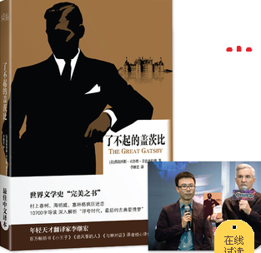
ISBN：9787201077635
作者：（美）菲兹杰拉德著，李继宏译 出版社：天津人民出版社
定价：¥16.00
李继宏曾经是个非常不爱读外国译著的人，直到有一天他读到了原版的英文小说，才知道自己是因为翻译的问题而"误读"了外国名著。于是他开始走上翻译道路，并用一种符合我们阅读习惯的语言，让翻译作品从此变得流畅易懂，再无阅读障碍。
他对译文准确性的追求几近偏执。每翻译一部作品，都会把作者的所有作品以及作者的传记、国外学者对他的研究著作全部读完。
《小王子》《动物农场》《了不起的盖茨比》《瓦尔登湖》等译著都在查阅海量资料之后，为读者提供万字导读！《瓦尔登湖》更是附上了1083条权威注解！《了不起的盖茨比》特别附录10700字的全方位精彩导读，让我们读到经典著作背后的故事。
2013年8月31日，电影《了不起的盖茨比》在中国首映，李继宏与导演巴兹·鲁曼对谈文学与电影。李继宏翻译的《了不起的盖茨比》受到导演大力推荐。

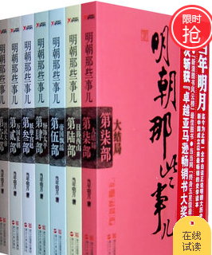
17. 《明朝那些事儿》
ISBN：22554517
作者：当年明月著
出版社：浙江人民出版社
定价：¥125.50
★《明朝那些事儿》是迄今为止全本白话正说明朝大历史
★新中国成立60多年来最畅销的史学读本。
★全新修订，雅致收藏
★荣获“新浪图书风云榜”图书，当当网“终身五星级图书”，多次斩获“亚马逊畅销书大奖”。
★第19届全国书博会金口碑好书榜
★2009年京华书榜年度十大畅销书首位
★2009年读者最喜爱的24本书
★2010年中国图书馆借阅量排行TOP10
《明朝那些事儿》这套著作主要讲述的是从1344年到1644年这三百年间关于明朝的一些事情，以史料为基础，以年代和具体人物为主线，并加入了小说的笔法，对明朝十七帝和其他王公权贵和小人物的命运进行全景展示，尤其对官场政治、战争、帝王心术着墨最多，并加入对当时政治经济制度、人伦道德的演义。

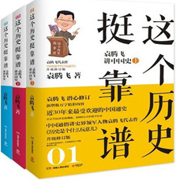
18.《这个历史挺靠谱》全三册
ISBN：22784019
作者：袁腾飞
出版社：湖南人民出版社
定价：¥52.00
《这个历史挺靠谱：袁腾飞讲历史》是由中国通俗讲史界领军人物、百万级畅销书作家袁腾飞的代表作《历史是个什么玩意儿》升级修订而成。
生脆、凶猛、一语中的，是袁腾飞讲史的特色。在《这个历史挺靠谱：袁腾飞讲历史》中，袁腾飞嬉笑怒骂皆成文章、古今中外旁征博引、博览群书解密真相，生动活泼地讲述了中国通史和世界通史，精彩纷呈地演绎了诸多著名的历史事件，如“烽火戏诸侯”“商鞅变法”“汉武帝破匈奴”“隋炀帝下扬州”“玄武门之变”“杯酒释兵权”“岳飞之死”“蒙古横扫中原”“明成祖夺天下”“康熙擒鳌拜”“鸦片战争”“太平天国运动”“戊戌变法”“辛亥革命”“抗日战争”“英国资 产阶级革命”“拿破仑战争”“美国独立战争”“普鲁士统一德国”“日本明治维新”“斯大林专政”“第一次世界大战”“第二次世界大战”等。袁腾飞给千万读者进行了一次全面而精彩的中国通史和世界历史大普及，让读者迅速成为历史达人！
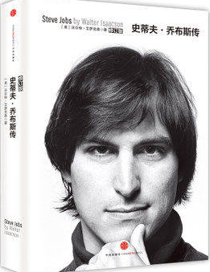
19.《史蒂夫·乔布斯传（修订版）》
ISBN：9787508643298
作者：沃尔特•艾萨克森著 管延圻、魏群译
出版社：中信出版社
定价：¥44.40
沃尔特·艾萨克森著的《史蒂夫·乔布斯传》是乔布斯授权的官方传记，由作家沃尔特艾萨克森（Walter Isaacson）在过去两年与乔布斯面对面交流40多次、对乔布斯100多位家庭成员、朋友、竞争对手和同事的采访的基础上撰写而成，详尽描写了乔布斯的成长经历，创业生涯和打造苹果公司及其产品的全过程。
史蒂夫·乔布斯是一位极富创造力的企业家，史蒂夫·乔布斯有如过山车般精彩的人生和犀利激越的性格，充满追求完美和誓不罢休的激情，史蒂夫·乔布斯创造出个人电脑、动画电影、音乐、手机、平板电脑以及数字出版等6大产业的颠覆性变革。史蒂夫·乔布斯的个性经常让周围的人愤怒和绝望，但其所创造出的产品也与这种个性息息相关，全然不可分割的，正如苹果的硬件和软件一样。

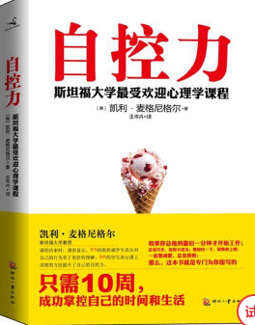
20. 《史蒂夫·乔布斯传（修订版）》
ISBN：9787514205039
作者：凯利•麦格尼格尔著 王岑卉译
出版社：文化发展出版社
定价：¥27.5
《自控力》是斯坦福大学非常受欢迎心理学课程。
作为一名健康心理学家，凯利·麦格尼格尔博士的工作就是帮助人们管理压力，并在生活中做出积极的改变。多年来，通过观察学生们是如何控制选择的，她意识到，人们关于自控的很多看法实际上妨碍了我们取得成功。例如，把自控力当作一种美德，可能会让初衷良好的目标脱离正轨。所以，麦格尼格尔要求她的学生了解影响自控的生理学基础、心理陷阱和各种社会因素。麦格尼格尔吸收了心理学、神经学和经济学等学科的洞见，为斯坦福大学继续教育项目开设了一门叫做“意志力科学”的课程，参与过这门课程的人称其能够“改变一生”。这门课程就是《自控力》一书的基础。本书为读者提供了清晰的框架，讲述了什么是自控力，自控力如何发生作用，以及为何自控力如此重要。

